# 计算机视觉实践-练习3实验报告

目录

计算机视觉实践-练习3实验报告 1

一、 实验目的 1

二、 实验原理 1

三、 实验步骤 4

四、 数据集 6

五、 代码程序 6

六、 实验结果 15

七、 实验分析与总结 19

1. 实验目的

* 实现SRCNN在Set5数据集上的测试得到超分辩图像并进行分析。
* 实现SRGAN在Set5数据集上的测试得到超分辩图像并进行分析。
* 对比两种类型的图像超分辨率方法在训练过程和生成图像质量上的不同。

1. 实验原理

**SRCNN**

SRCNN（Super-Resolution Convolutional Neural Network）是一种用于超分辨率重建的深度学习模型。其基本原理是通过计算机学习，从低分辨率图像中学习到高分辨率图像的映射。SRCNN的架构主要由三个卷积层组成，越深的层次提取的特征包含越全局的信息，这些层次学到的参数一起组成了一个全局的线性映射函数，能够将低分辨率图像转换成高分辨率图像。

在SRCNN中，卷积层的权重在训练过程中被学习，以最小化输入和输出之间的均方误差（MSE）。假设输入图像是x，高分辨率输出图像为y，SRCNN的目标是找到一个函数映射f，能够将x映射到y。这个映射使用卷积层和非线性激活函数组成。第一个卷积层抽取局部的特征，第二个卷积层利用这些特征建立一个全局的线性映射，第三个卷积层将这个全局的线性映射输出为高分辨率图像。SRCNN的框架图如下所示：

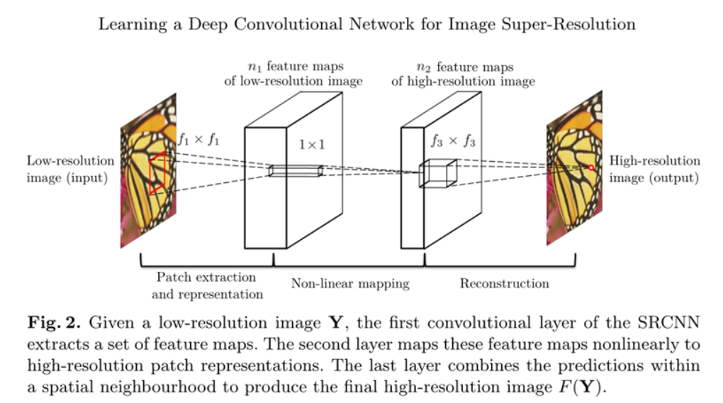

SRCNN的优点在于能够通过深度学习来训练超分辨率模型，从而避免了手动选择和调优特征提取器的过程，可以更好地挖掘图像的局部和全局信息。缺点则是需要大量的高分辨率数据来训练模型，并且其训练时间较长，需要一定的计算资源。

**SRGAN**

SRGAN是指Super-Resolution Generative Adversarial Network，它是一种基于生成对抗网络（GAN）的超分辨率（Super-Resolution）算法。

SRGAN的目标是将低分辨率（Low-Resolution, LR）图像转换为高分辨率（High-Resolution, HR）图像。传统的超分辨率算法通常采用插值或基于深度学习的方法，但它们往往只能得到相对粗糙的结果。相比之下，SRGAN通过深度学习技术和GAN的思想，可以生成更为细腻的高分辨率图像。SRGAN的核心组成部分有两个，分别是生成器（Generator）和判别器（Discriminator）。

生成器负责将低分辨率图像转换为高分辨率图像。它采用残差块（Residual Block）和转置卷积层（Transpose Convolutional Layer）来实现。残差块可以有效地防止梯度弥散和梯度爆炸现象，而转置卷积层则可以将特征图上采样至高分辨率。

判别器的作用是对生成器生成的高分辨率图像进行评估，以区分生成的图像和真实图像的差异。其结构通常与传统的卷积神经网络相似，但要多一些细节上的调整。生成器和判别器的网络结构图如下所示：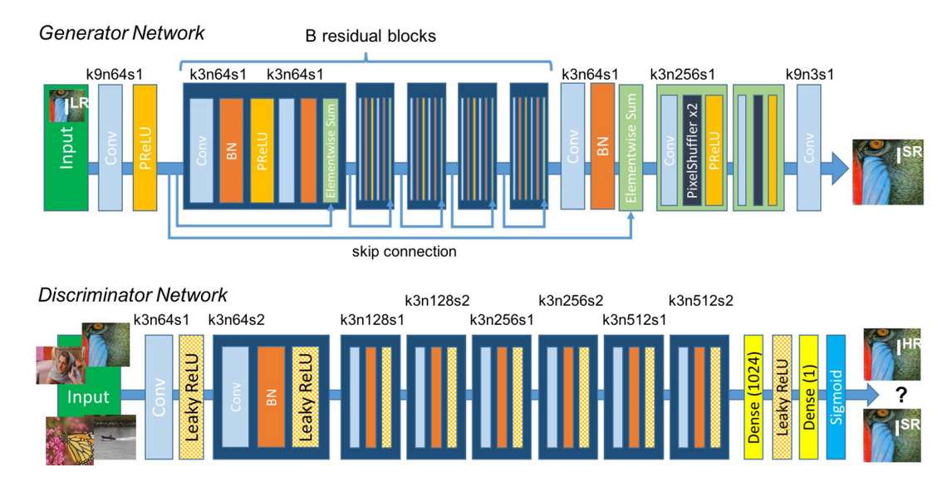

在训练过程中，SRGAN通过优化生成器和判别器，达到同时提高超分辨率图像的质量和真实性的目的。比起单纯的误差优化方法，SRGAN通过GAN的结构，能够更好地评估生成的图像，提高图像的清晰度和自然性。

1. 实验步骤

SRCNN的训练过程通常包括三个步骤：

1. 输入低分辨率的图像，并进行图像增强。
2. 转化成高分辨率的图像，例如使用bicubic插值方法。
3. 将低分辨率图像与高分辨率图像作为输入和输出分别送入网络，训练分为两个阶段，一个是学习低分辨率到高分辨率的映射；另一个是利用这个映射优化输出，从而获得较高的重建质量。

SRGAN的实验步骤大致包括：

1. 数据预处理：准备用于训练和测试的图像数据集，包括低分辨率和高分辨率图像。将图像进行裁剪、缩放等预处理操作，并将它们转换为张量形式，以便于在TensorFlow等深度学习框架中进行处理。
2. 构建SRGAN模型：使用深度学习框架，如TensorFlow、PyTorch等构建SRGAN模型。SRGAN模型由两个子网络组成：生成器网络（Generator Network）和判别器网络（Discriminator Network）。生成器网络的作用是将低分辨率图像转换成高分辨率图像，判别器网络则根据输入的图像判断它们是否为真实的高分辨率图像。
3. 训练SRGAN模型：使用训练数据集对SRGAN模型进行训练，通过反向传播算法更新模型中的参数，以求使损失函数最小化。SRGAN模型的损失函数包括感知损失（Perceptual Loss）、对抗损失（Adversarial Loss）和内容损失（Content Loss）。训练SRGAN模型需要很长的时间和计算资源。
4. 评估SRGAN模型：对训练好的SRGAN模型进行评估。常用的评估指标包括峰值信噪比（Peak Signal-to-Noise Ratio，PSNR）和结构相似度指标（Structural Similarity Index，SSIM）。此外还可以对模型进行可视化输出，比较生成高分辨率图像与真实高分辨率图像的差异
5. 数据集

这里采用Set5作为实验数据集，并用Bicubic插值进行下采样得到低分辨的图像。Set5数据集中包含的5张图片如下所示：

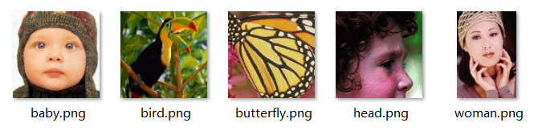

1. 代码程序

**SRCNN**

模型构建

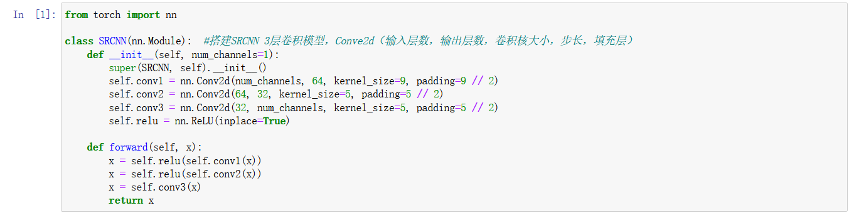

测试代码：

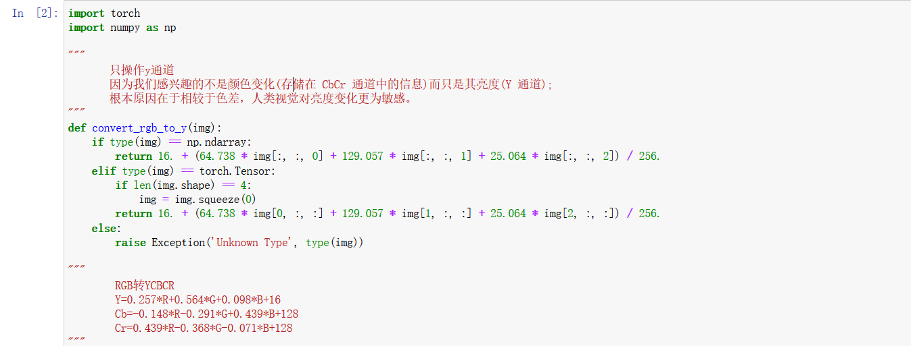 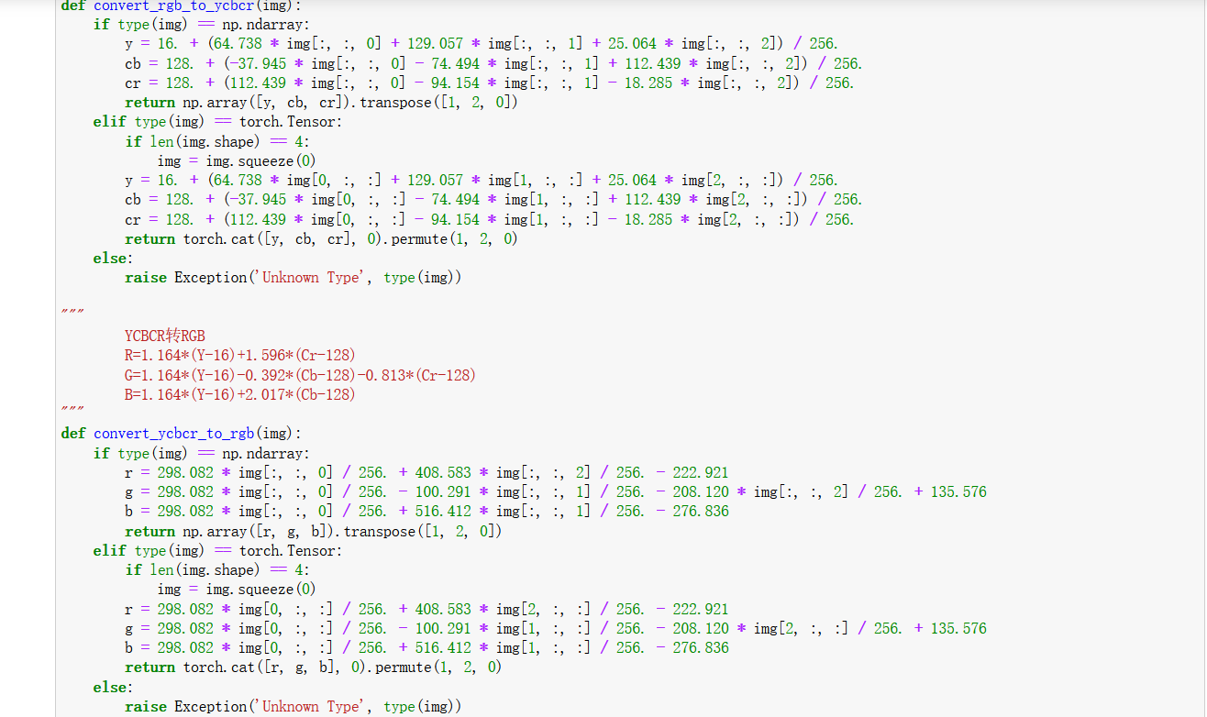 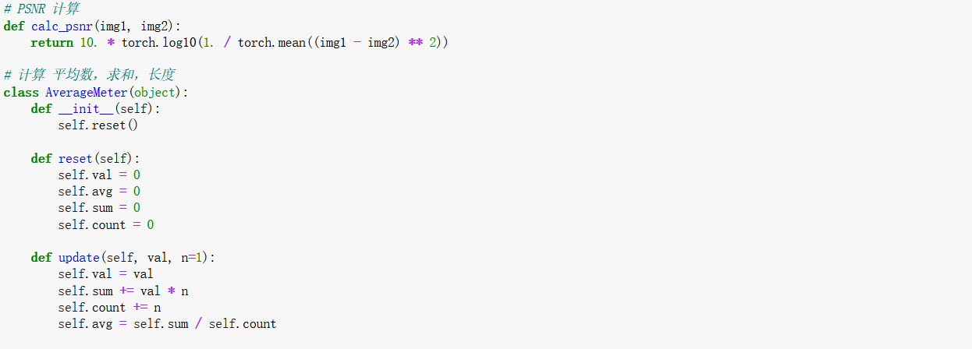

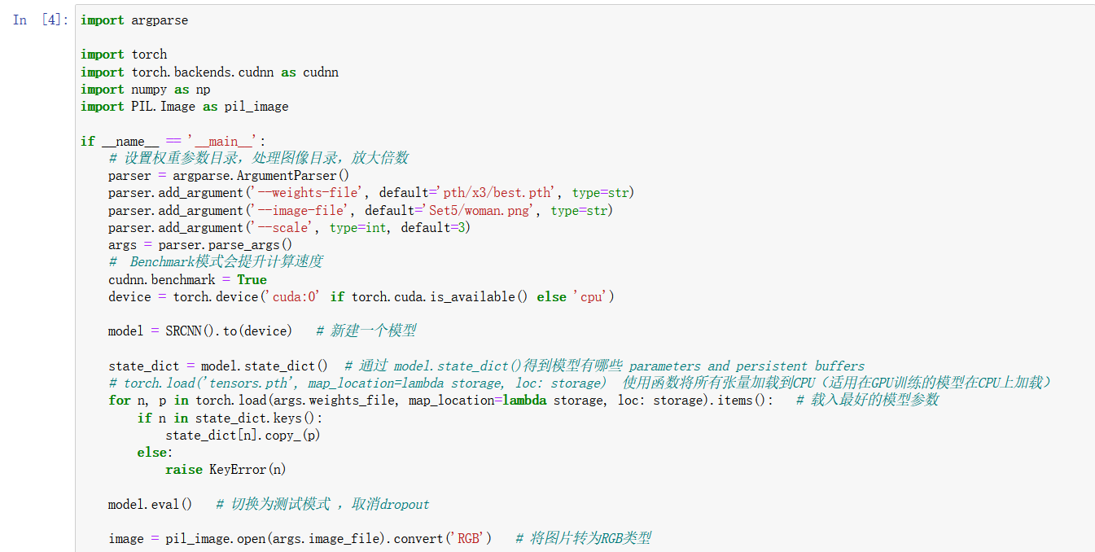

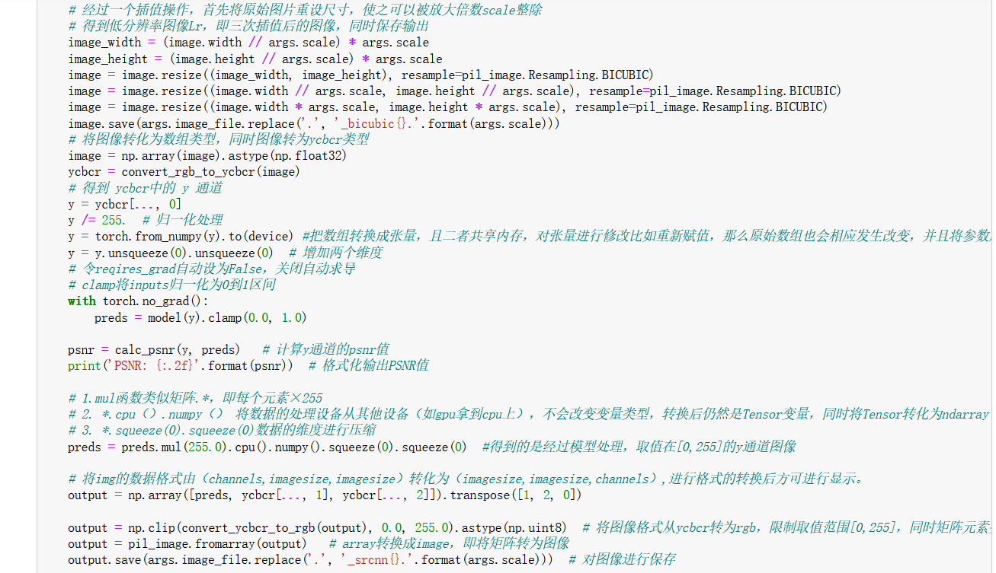

使用PSNR与SSIM评估效果：

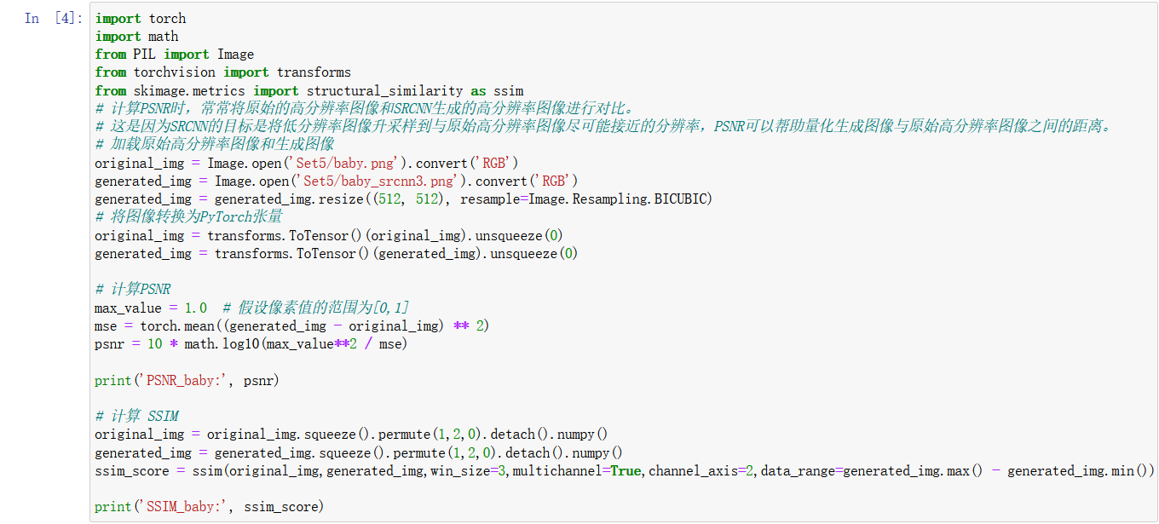

**SRGAN**

网络结构：

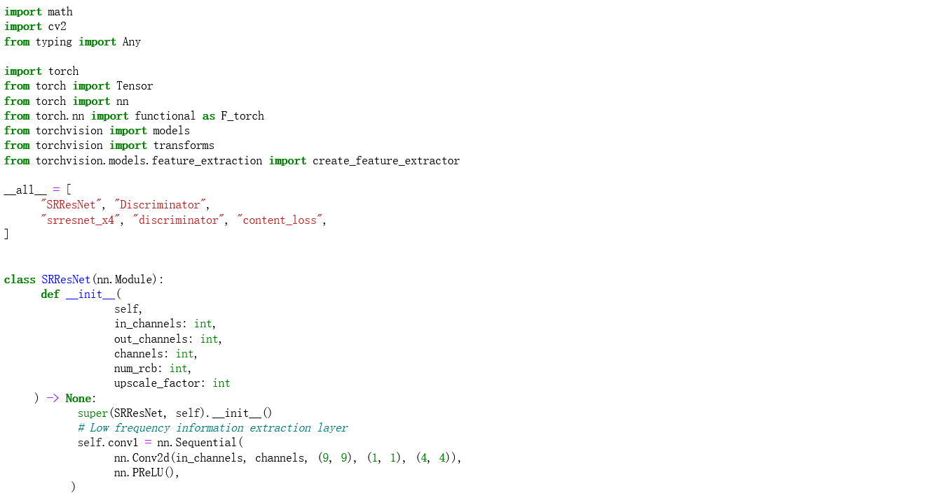

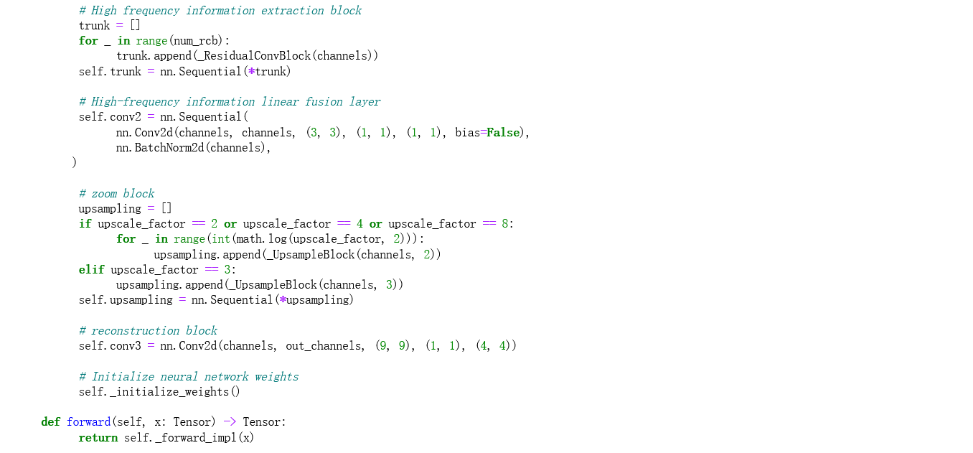

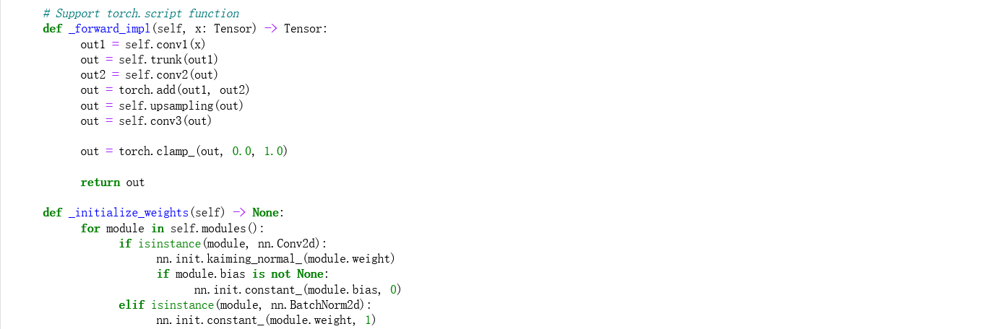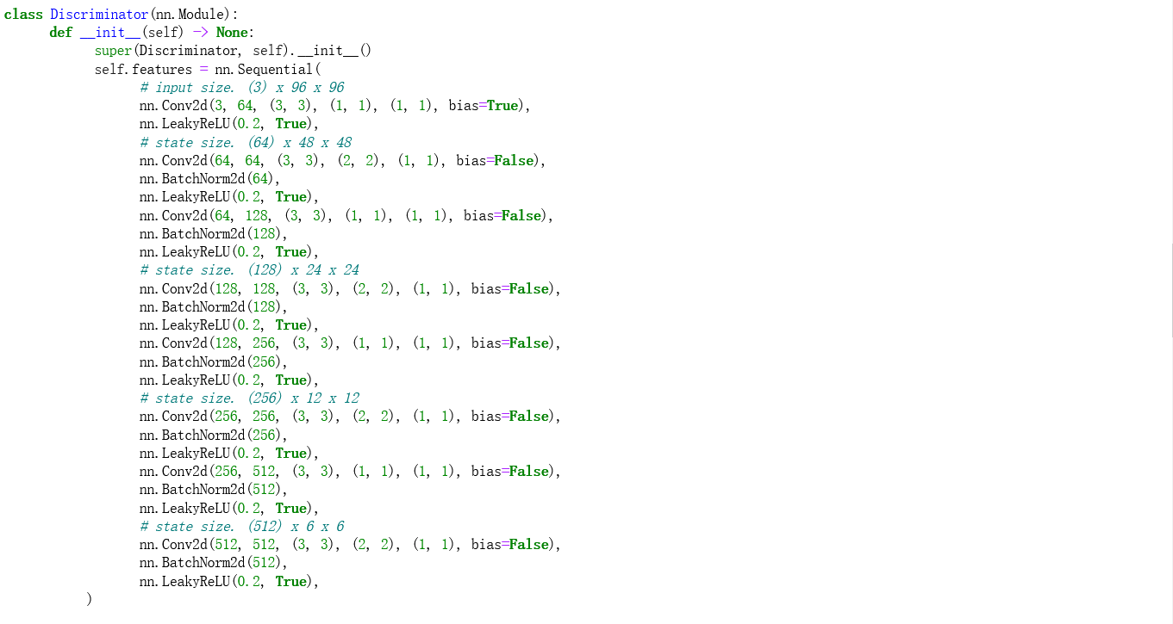

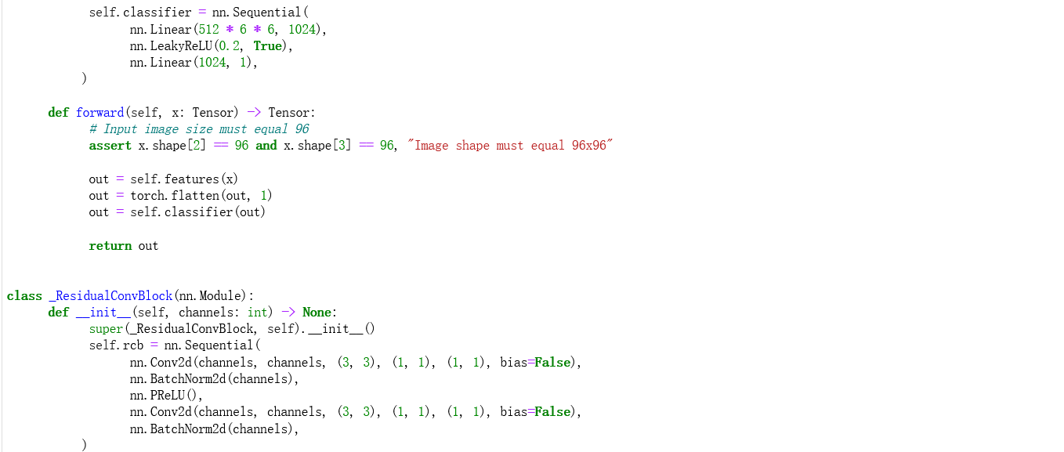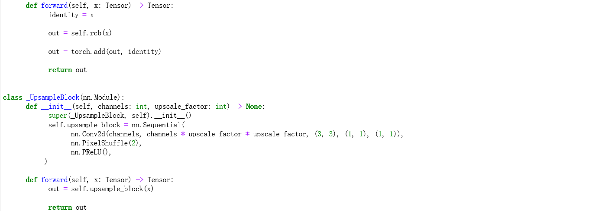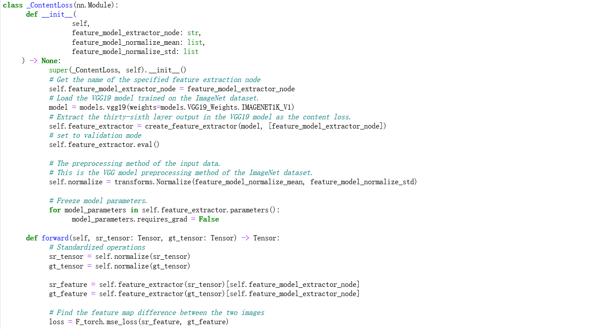

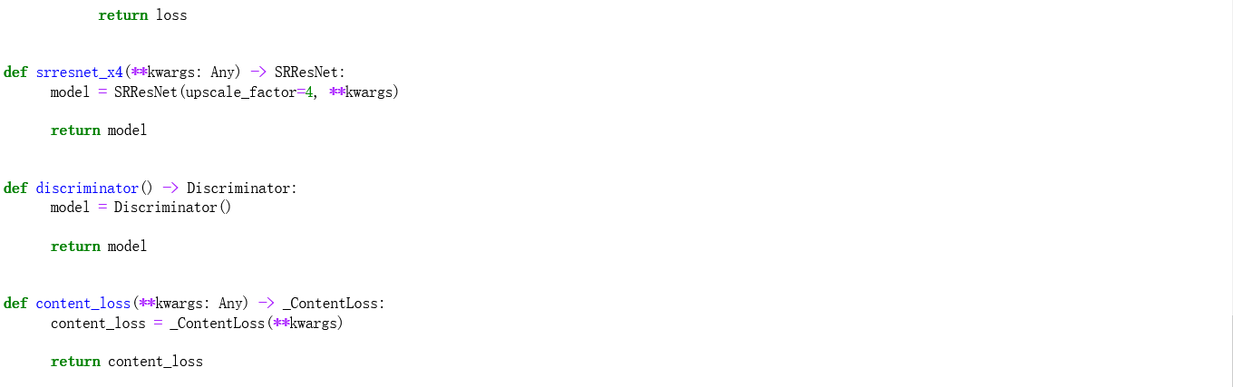

测试代码：

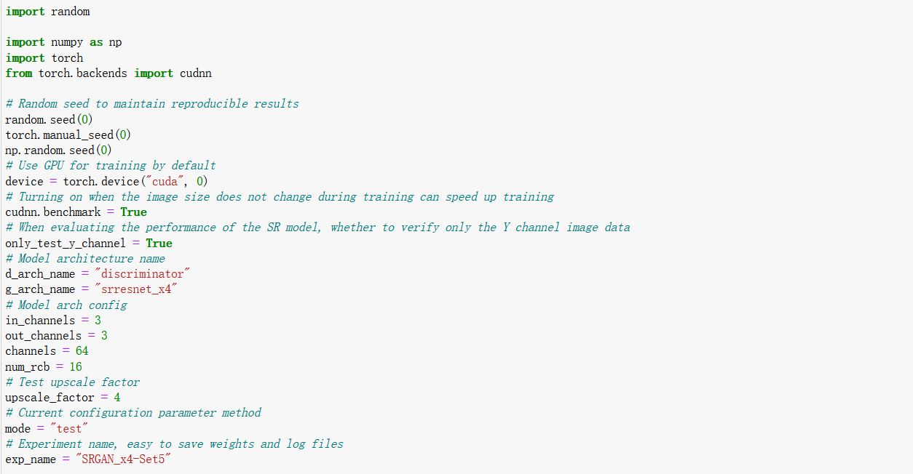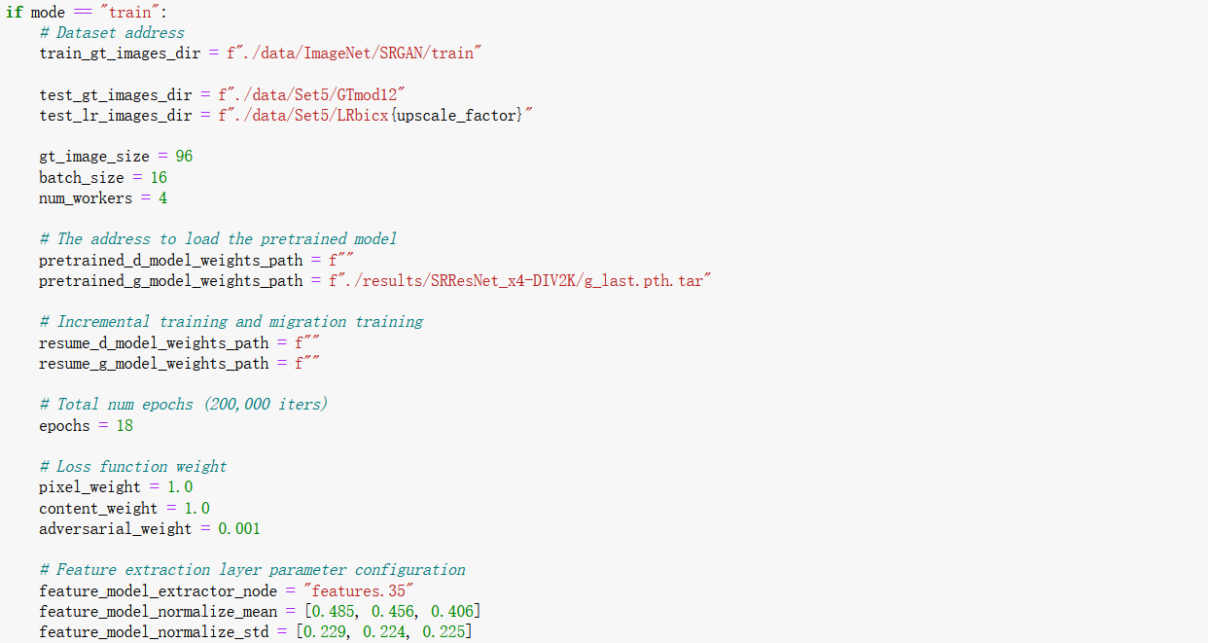

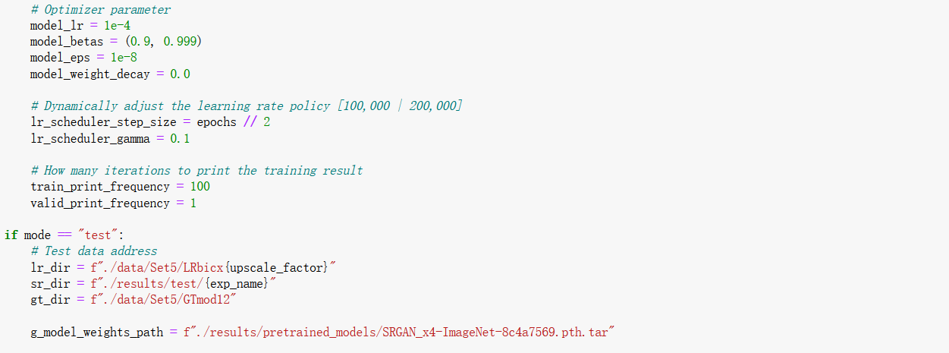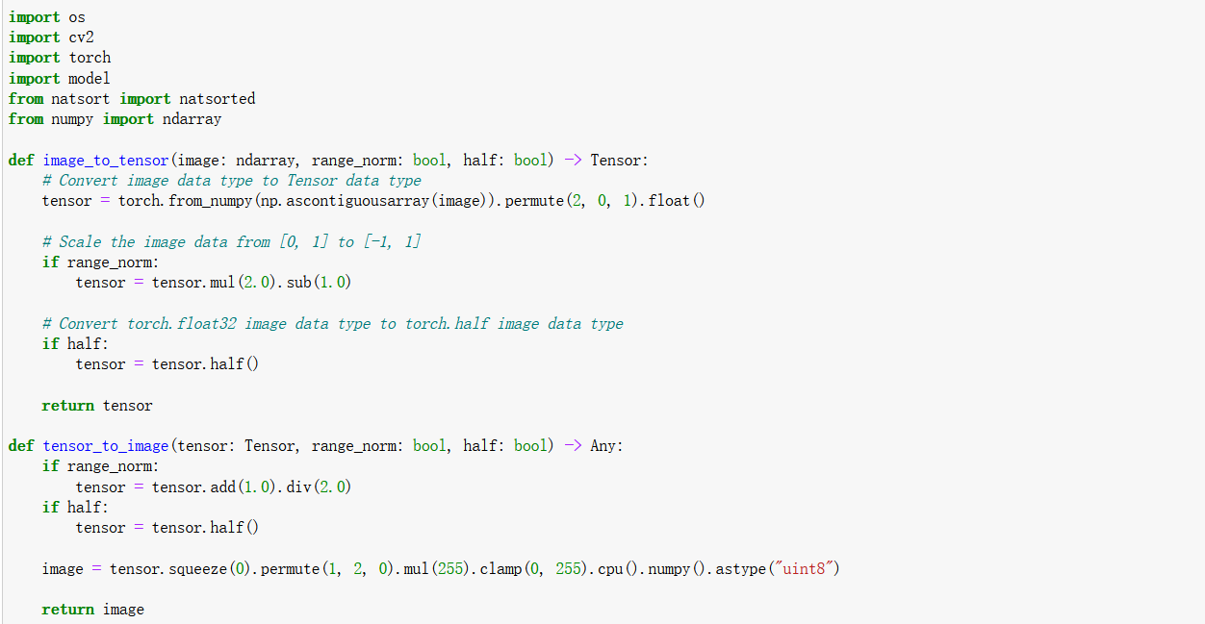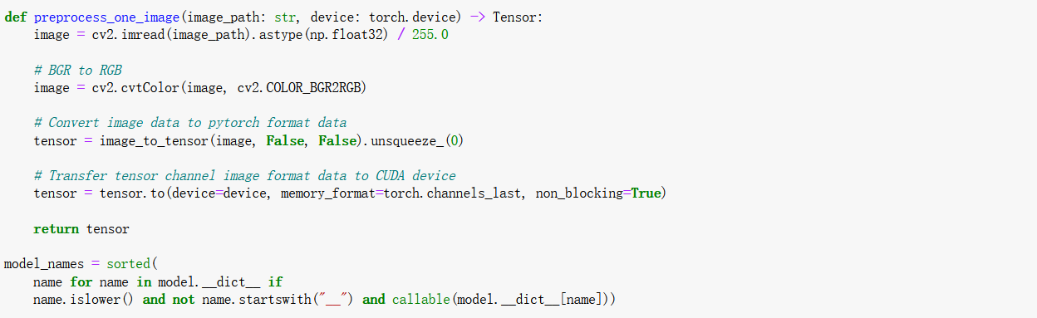

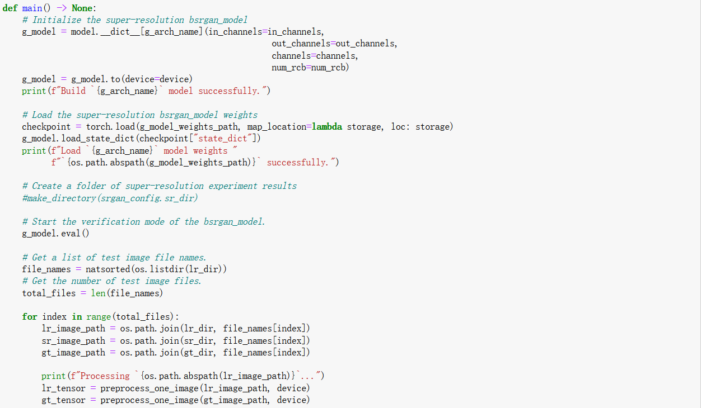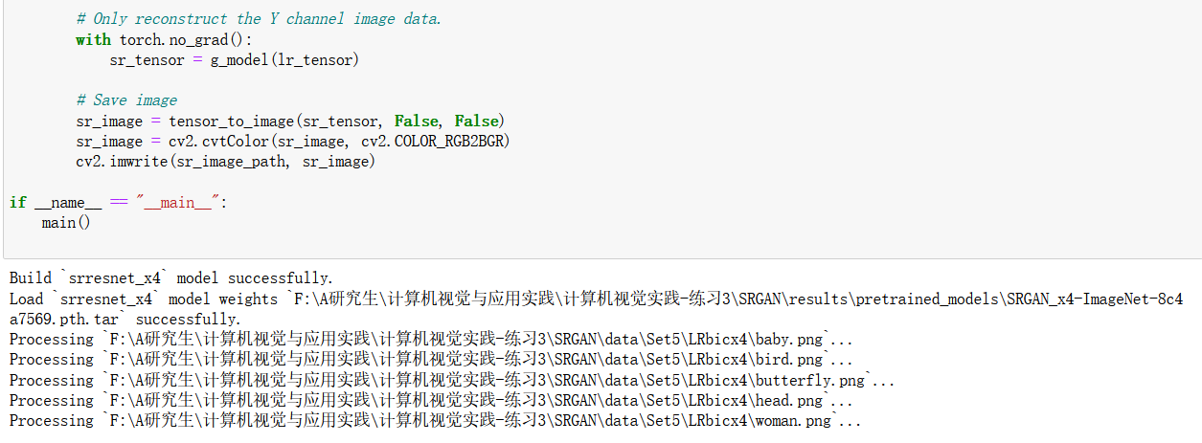

使用PSNR与SSIM评估效果：

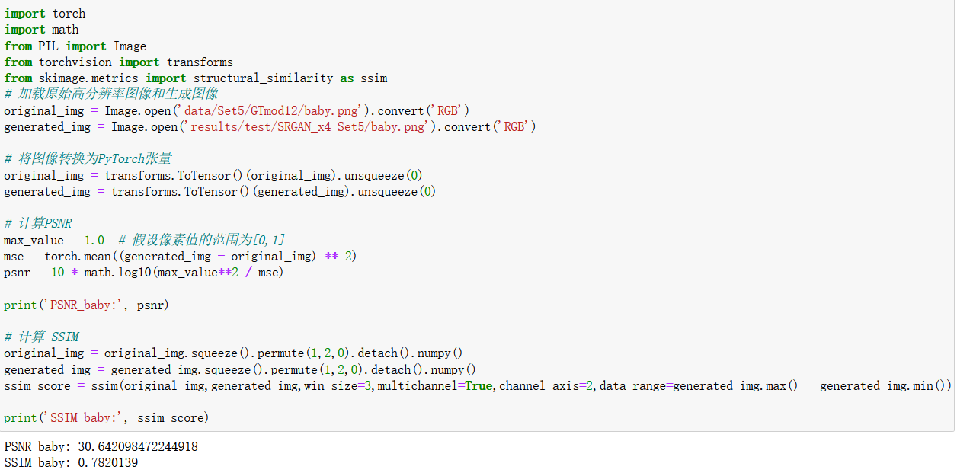

1. 实验结果

**SRCNN**

原始图片、Bicubic插值下采样图片和超分辩图像如图所示：

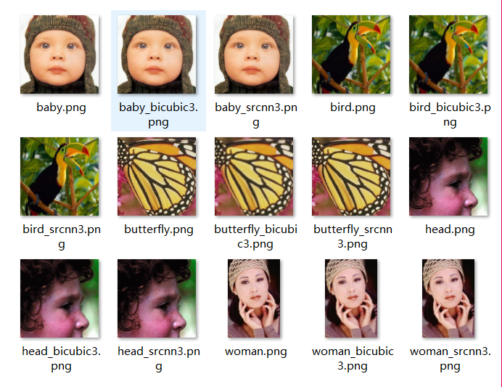

Bicubic插值下采样图片和超分辩图像放大后对比如下图所示。可见，生成的超分辩图像明显更加清楚了。

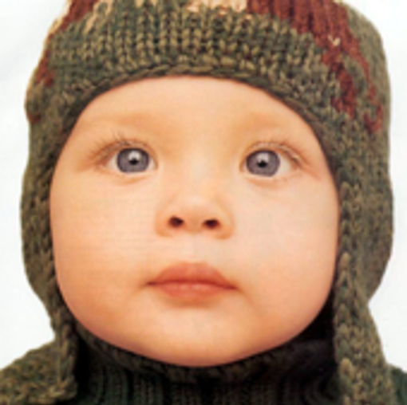 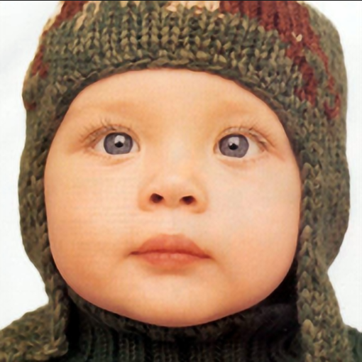

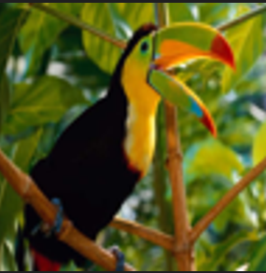 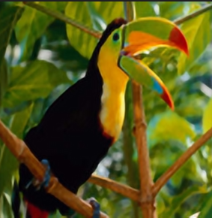

 

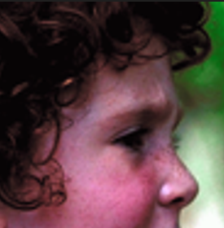 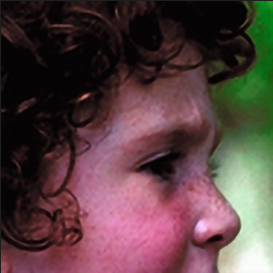

 

使用PSNR和SSIM指标对得到的超分辨率图像与真实的原始图像进行对比，结果如下表：

|  |  |  |  |  |  |
| --- | --- | --- | --- | --- | --- |
|  | Baby | Bird | Butterfly | Head | Woman |
| PSNR | 33.48 | 32.54 | 26.23 | 30.45 | 29.72 |
| SSIM | 0.87 | 0.89 | 0.79 | 0.69 | 0.87 |

**SRGAN**

原始图像：

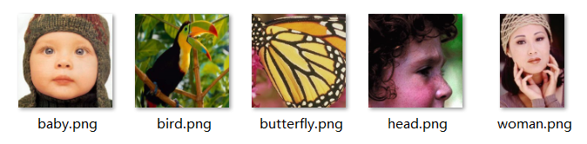

低分辨图像：

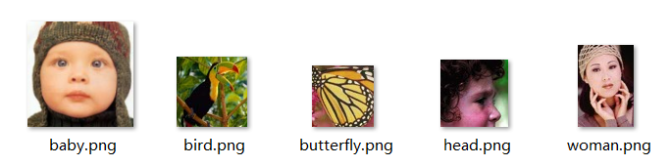

生成高分辨图像：

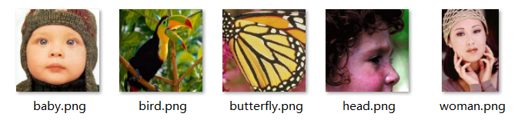

使用PSNR和SSIM指标对得到的超分辨率图像与真实的原始图像进行对比，结果如下表：

|  |  |  |  |  |  |
| --- | --- | --- | --- | --- | --- |
|  | Baby | Bird | Butterfly | Head | Woman |
| PSNR | 30.64 | 29.81 | 25.26 | 28.82 | 27.75 |
| SSIM | 0.78 | 0.80 | 0.73 | 0.60 | 0.81 |

1. 实验分析与总结

通过上述实验，我们从训练方式与生成图片质量两个角度对SRCNN和SRGAN作对比如下：

1. 训练方式：

SRCNN是一个简单的深度卷积神经网络，训练数据是成对的低分辨率图像和高分辨率图像。SRCNN通过多层卷积和非线性映射将低分辨率图像转换成高分辨率图像。SRCNN网络的训练过程使用的是最小均方误差(MSE)作为损失函数，通过反向传播算法更新权重参数。

SRGAN在SRCNN的基础上提出了一个生成对抗网络(GAN)的框架，SRGAN除了拥有与SRCNN相同的特点外，还引入了一个判别器网络来评估生成的高分辨率图像的真实性。SRGAN的GAN框架让网络能够更好地学习真实图像的细节和纹理特征。在训练过程中，SRGAN先通过SRResNet网络生成中间的高分辨率图像，然后再使用DISC网络将生成的高分辨率图像与真实高分辨率图像进行对比。SRGAN网络的训练过程使用的是感知损失函数和对抗损失函数，通过交替训练GAN和SRResNet网络优化权重参数。

1. 生成图像质量：

SRCNN通过单纯的最小均方误差损失函数，不保留原始图像的内容特征，因此生成的高分辨率图像可能存在一些失真、锯齿等问题。而且SRCNN对于较复杂的图像难以处理，生成的图像可能过于平滑或缺乏细节，从而存在一定的模糊现象。

SRGAN采用GAN框架和感知损失函数来生成高质量的高分辨率图像。GAN框架让网络能够学习更丰富的细节和纹理特征，而感知损失函数可以保留原始图像中的内容特性，生成的高分辨率图像质量更高，更加真实、细节更丰富。SRGAN可以生成更加清晰、自然的高分辨率图像，并且可以保留图像的细节和纹理特征，生成的图像质量比SRCNN更好。

综上所述，SRCNN和SRGAN在训练方式和生成图像质量方面存在较大差异。SRCNN相对简单，但生成的高分辨率图像可能存在锯齿、模糊等问题，而SRGAN采用了GAN框架和感知损失函数，生成的高分辨率图像质量更好，更加自然清晰，能够保留细节和纹理特征。